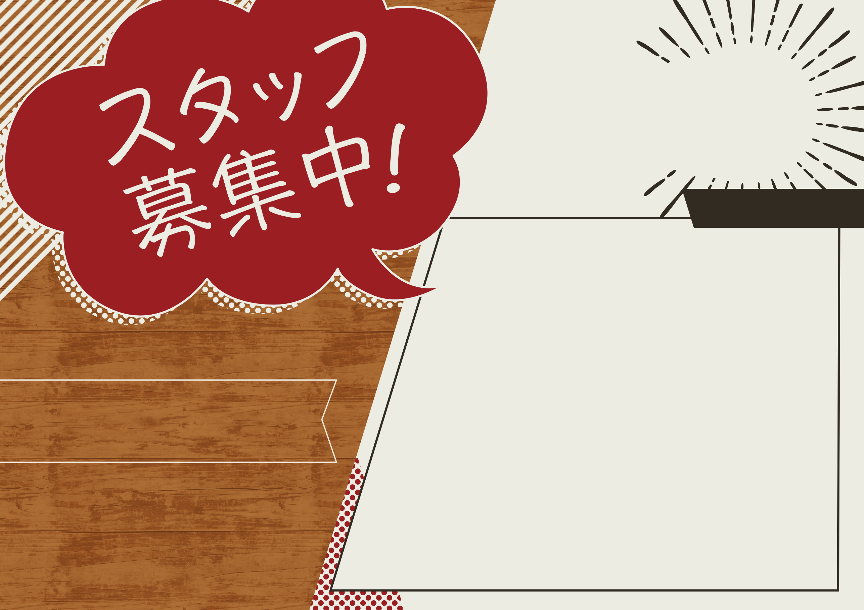

＜SNS/WEB＞Instagram：@xxxxxxxxxWEB：https://xxxxxxx.com

**TEL:012-345-6789**

**採用担当：田中太郎**

ご応募はこちらから

**居酒屋フード**

**仕事内容　　　ホール・キッチン勤務時間　　　シフト制時給　　　　　900円～1,500円　　　　　　　※未経験歓迎　　　　　　　※経験者優遇その他　　　　美味しい賄いあり　　　　　　　履歴書不要**

**仕事内容　　　ホール・キッチン勤務時間　　　シフト制時給　　　　　要相談　　　　　　　※未経験歓迎　　　　　　　※経験者優遇その他　　　　美味しい賄いあり**

**募集要項**

**アルバイト**

**正社員**

**一緒に働ける仲間を**

**募集しています！**